NAJPOZNATIJE SORTE JABUKA

Leon

GOLDEN DELICIOUS

Eureka! Pronašao sam je! To su bile riječi Paula Starka iz Rasadnika braće Stark, kada je zagrizao ovu jabuku u voćnjaku Andersona Mullinsa 1914. godine. I stvarno, pravo je zlato pronašao na brežuljcima Zapadne Virginije tog posebnog dana. “S ovom jabukom u ruci ne možete biti sigurni da li pijete šampanjac ili jedete jabuku!“, oduševljeno je izjavio Stark. Od tada pa sve do danas, ova je jabuka stekla zavidnu popularnost među potrošačima te se uzgaja u svim glavnim, toplim uzgojnim područjima svijeta.
Okus
To je jabuka koju je vrlo lako zavoljeti. Kožica ploda je nježna i tanka, meso je čvrsto, hrskavo i sočno. Okus je blag, ne napadan, no iznimno sladak; medeno sladak – često stoji u opisu. Odlična je desertna jabuka, no vrlo dobra i za voćne salate, kuhanje, pečenje, i sl.
Zimska sorta
plodovi dozrijevaju od sredine do kraja mjeseca rujna
Plodovi
srednje veliki do veliki (150-220 g), konusnog oblika
Boja
temeljna zelenožuta boja u vrijeme berbe čuvanjem postaje žuta

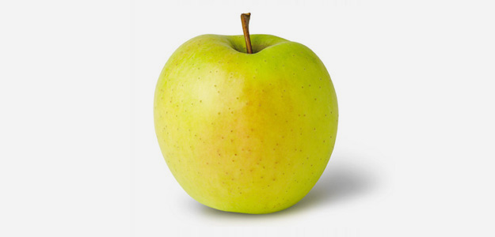

GALA
Ova izuzetno atraktivna jabuka dolazi sa Novog Zelanda, a dobivena je križanjem sorata Golden Delicious (Zlatni Delišes) i Kidd’s Orange Red – vrlo obećavajući početak! Gala sjedinjuje moderno i tradicionalno roditeljstvo. Naime, Kidd’s Orande Red potomak je Cox’s Orange Pippina, staromodnog engleskog favorita i ne trebate se profesionalno baviti ugojem jabuka kako bi shvatili da bi križanje Golden Deliciousa i Cox’s Orange Pippina-a moglo rezultirati skladnim spojem slatkog okusa Golden Deliciousa i bogatog i kompleksnog okusa Cox-a.
Kada ju je probao, redatelj Gospodara Prstenova Peter Jackson tražio je isključivo ovu sortu za cijeli filmski set.
Okus
To je vrlo aromatična jabuka. Njeno bijelo meso je hrskavo i sočno, te je onog blagog, slatkog i posebno osvježavajućeg okusa kakav preferiraju izbirljivi sladokusci. Veličina ploda, tanka kožica i naročito blagi okus, čine je pravim izborom za djecu. Idealna je za pite i kolače, a kada je hladna nudi idealnu zamjenu za osvježavajuća pića.
Jesenska sorta
Plodovi dozrijevaju od kraja kolovoza do početka rujna
Plodovi
Mali do srednje veliki (150-180 g), okruglasto – konusnog oblika, glatke površine, podjednake veličine
Boja
Temeljna je žuta s pramenovima crvenila na sunčanoj strani – sorta je slabo stabilna, pa postoji niz bolje obojanih crvenih mutanata npr. Gala Must, Royal Gala, Galaxy
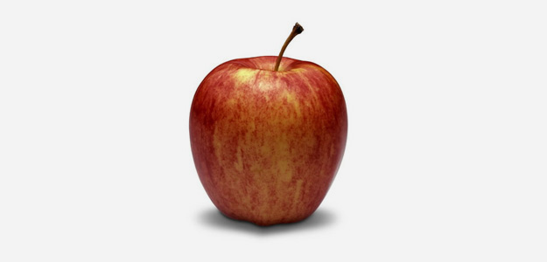
JONAGOLD

Jonagold je američka sorta nastala 40 – tih godina prošlog stoljeća, i kao što ime kaže, dobivena je križanjem Golden Deliciousa i Jonathana. U proizvodnju je uvedena 1968. godine i od tada je postala vrlo popularna, posebno u Europi. Jonagold je najbolje od dviju sorata u jednoj!
Okus
Medeno sladak okus Golden Deliciousa i živahan kiselkasti okus Jonathana, Jonagold čine izvrsnom slatko-kiselkastom desertnom jabukom. Tekstura njenog mesa naročito je hrskava i sočna. Odlična je jabuka za jelo, voćne salate i pečenje!
Zimska sorta
Plodovi dozrijevaju od sredine do kraja rujna
Plodovi
Veliki do vrlo veliki (180-250 g), okruglasto konusnog oblika
Boja
Temeljna boja zelenkastožuta, dospijevanjem postaje žuta, s pokrovnom crvenom bojom

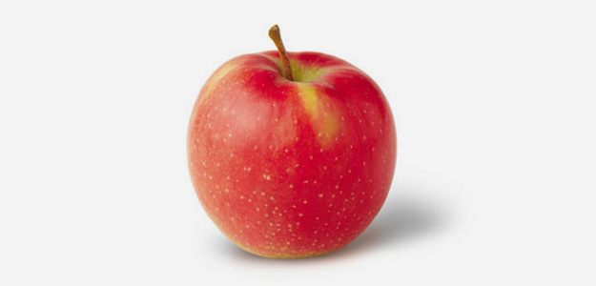

IDARED

Idared je američka sorta nastala 1935. godine križanjem sorti Jonathan i Wag(e)ner, a u proizvodnju je uvedena 1942. godine. Viosokoproduktivna je plantažna sorta i neosporno danas najpopularnija jabuka u Hrvatskoj! Zbog krupnog i lijepog ploda, dobrog okusa i neobično dugog skladištenja plodova, vrlo je cijenjena i nije ni čudo što u nas zauzima tako visoko mjesto.
Okus
Idared miriše poput parfema. Hrskavo, blijedo – žuto meso je sočno, fine, nježne teksture, slatko – kiselkastog okusa i nenametljive arome. Odlična je jabuka za potrošnju u svježem stanju, voćne salate, kuhanje i pečenje.
Zimska sorta
Plodovi dozrijevaju u prvih desetak dana listopada
Plodovi

Veliki do vrlo veliki (180 – 250 g), okruglog i malo spljoštenog oblika
Boja
Plodovi su temeljne žućkastozelene boje, umjereno ili potpuno prekriveni crvenilom

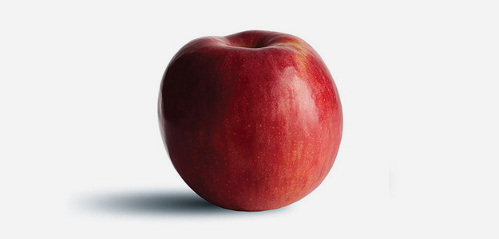
GRANNY SMITH

Možda najprepoznatljivija od svih jabuka i sigurno jedna od najpoznatijih, Granny Smith jedan je od najslavnijih izvoznih proizvoda Australije. Otkrivena je u Australiji 60 – ih godina 19. stoljeća kao slučajni sjemenjak na odlagalištu za otpad. Pretpostavlja se da je slučajni hibrid europske divlje i domaće jabuke. Gospođa Maria Ann Smith, koja ju je pronašla, otkrila je da je jabuka višenamjenska, odnosno odlična kako za kuhanje tako i za potrošnju u svježem stanju. Novu je sortu nazvala Granny Smith te je zaslužna za širenje njene popularnosti. Do 60-ih godina 20. stoljeća Granny Smith je postala praktički sinonim za jabuku. Ova pomalo neobična jabuka privlači oko svojom bojom trave, dugo se čuva, te ima svestranost, koju potrošači vole. Kod nas je poznata kao sorta za netipična jabučarska područja, poput Dalmacije, Istre i Baranje.
Okus je naglašeno kiselkast. To je hrskava jabuka, tvrdog, sočnog mesa bijele boje i vrlo oštrog okusa. Ipak, njeno meso dugotrajnim dospijevanjem postaje mekše, a poslužena malo ohlađena može biti vrlo osvježavajuća. Odlična je za potrošnju u svježem stanju, u pitama, a isto tako vrlo dobra za voćne salate (i narezana zadržava svoju boju).
Zimska sorta
Dozrijeva u drugoj dekadi mjeseca listopada do početka studenog
Plodovi
Krupni do vrlo krupni (200 – 250 g), okruglasto – konusnog oblika
Boja
Temeljna tamno zelena boja, boja trave, koja dozrijevanjem postaje svjetlija

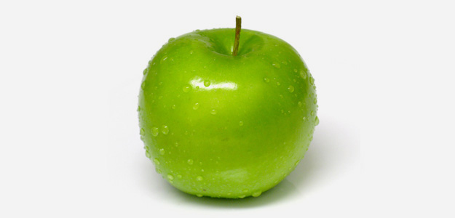

TOP RED
(Top) Red Delicious jedna je od najpoznatijih američkih sorti jabuka. Ova grupa postiže zavidnu kakvoću ploda u agroekološkim uvjetima Slavonije i spada u vodeće svjetske sorte u strukturi proizvodnje. Red Delicious i Golden Delicious u samoj osnovi različite su sorte, iako dijele slično ime i određene zanimljivosti (obje su nastale u SAD-u krajem 19. st., imaju zanimljivu povijest, pripadaju slatkim sortama). Crveni Delišes intenzivno se uzgaja u modernim nasadima i ima mnogo potomaka, od kojih je Fuji potencijalno najzanimljiviji.
Okus
Okus je istovremeno sladak i umjereno blag sa hrskavim i sočnim mesom, visokim sadržajem šećera i niskim postotkom kiseline.
Plod
Plodovi su veliki do vrlo veliki (180 – 250 g), izduženo konusnog oblika, s jako izraženim “rebrima“ na čaški.
Jesenska sorta
Plodovi dozrijevaju u prvoj polovici rujna
Boja
Temeljna boja je zelenkasto žuta, s oko 88% površine prekrivene intenzivnom tamnocrvenom sjajnom bojom

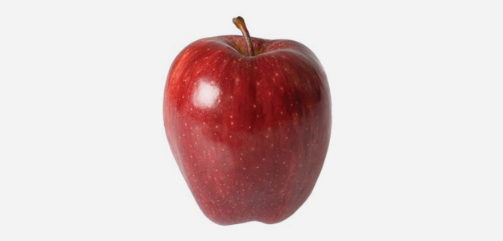

FUJI

Fuji je zasigurno jedna od atraktivnijih modernih sorata jabuke. Njena je glavna karakteristika lijepi ružičasti mašak koji prekriva žutozelenu pozadinu. Kao što je i za očekivati Fuji dolazi iz Japana gdje je nastao 40 – ih godina 20. stoljeća, gdje je trenutno jabuka broj jedan, ali zanimljivo, ima američko podrijetlo. Visokoproduktivna je plantažna sorta koja je u Europi prisutna tek desetak godina. Fuji je dobiven križanjem dobro poznate sorte Red Delicious i mnogo manje poznate Ralls Janet koja je vjerojatno razlog atraktivnog ružičastog preljeva.
Okus
To je aromatična, vrlo sočna, hrskava jabuka. Njeno se meso lagano grize i čini kao nešto posebno od prvog zalogaja dok ispunjava usta sokom i slatkoćom. Okus je naglašeno sladak i vrlo osvježavajuć (posebice ako je malo ohlađena). Također od svih ‘slatkih’ sorata najbolje se čuva i plodovi dugo vremena zadržavaju svoju čvrstoću.
Zimska sorta
Dozrijeva u drugoj polovici mjeseca listopada
Plodovi
Srednje veliki (150 – 180g), okruglastog oblika
Boja
Neobično je kako do sada nije postala popularnija, s obzirom na iznimno atraktivan izgled. Temeljna je žutozelena boja, prekrivena žutonarančastom i prošarano crvenom bojom s ružičastim maškom

